国际DNF新手攻略（注：需要搜索材料出处NPC直接CTRL+F在本页面查找）

1：本服上线1级 单刷经验500倍 组队经验800倍 上线即送哈林套助您无忧刷图 95级后领取一个升级任务直接送升100级。

2：本服不设置充值入口 仅出售一个黑卡礼盒 礼盒内包含一身+31增幅及后期制作顶级装备的材料 每日468疲劳值 疲劳药可通过各种任务活动额外获取 肝帝福音 平民玩家的天堂。

3：本服为真100级版本，并非市面上有些假100连技能都放不出去买东西就掉线。上线送1W点券 每分钟泡点99点券 点券可买一切物品

4：所有副本均带有机制，包括最新的国服副本，副本不会出现卡顿不会出现假死打不死等无效机制，怪物都是真实防御反击不会出现站桩撸怪现象一切靠技术！

4：技能方面使用的市面上最好的二觉技能，真实伤害，又经过无数次精修，修复，柔化并且技能预读，4人组队全屏幕技能不会卡（老掉牙的机器自行珍重）全职业三觉 三觉职业包括 剑鬼、女鬼（三职业）、男枪、男格斗、女格斗、女魔法师、风法、男鬼剑（四职业） 男魔法二职业、风法、女枪四职业、圣职者四职业、同时本服增加了 剑鬼、风法职业。
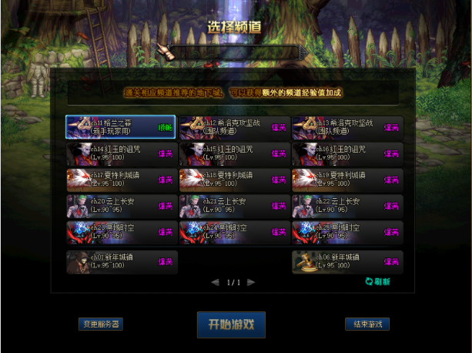
（游戏加载界面仿国服）
萌 新 起 步 攻 略
新手上线后返回城镇 对话赛利亚领取基本新手礼包补偿等开始刷图升级
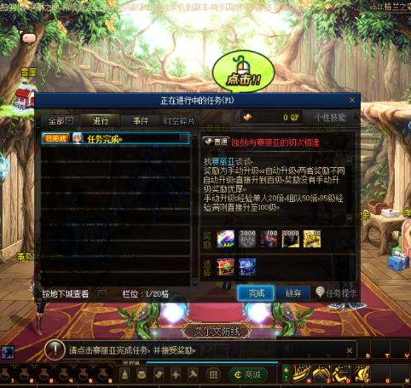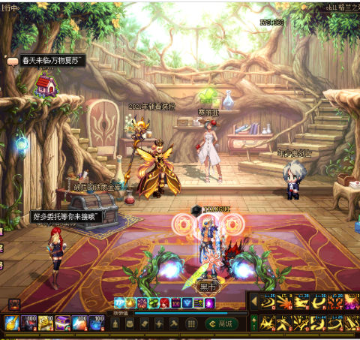
（游戏内截图）
本服需要用的所有门票都在赛利亚房间戴娜处兑换 。也可以通过材料在各个副本门口的NPC处兑换。
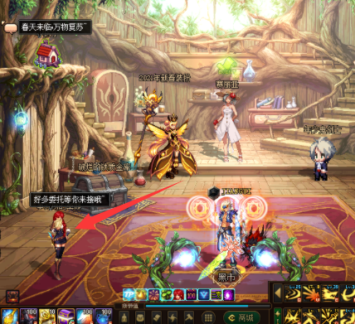
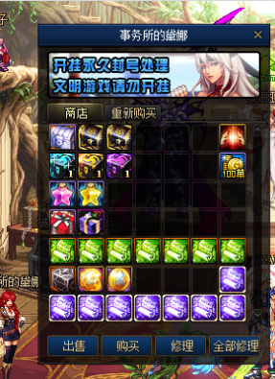

每 日 任 务 攻 略

新手上线带上新手装备，起步点开任务，每日任务在装备允许能够通关的情况下一定要去刷 如果装备不允许 那么就通过泡点和GM举办的活动先搞装备 正常每日地图需要一身95红字SS 增幅10以上可刷 每日地图难度都不大 为了让大家有更好的游戏体验 怪物相对简单 请放心游戏

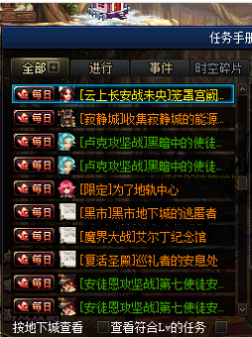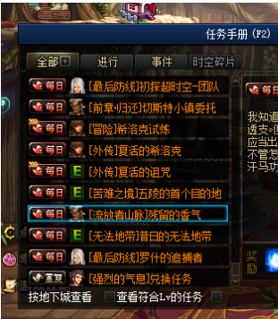
（每日任务截图）

除去每日任务之外 GM还会不定期的举办一下奖励性活动 比如全服躲猫猫 随机发放礼品道具 随机赠送黑卡礼包等 QQ群内也会定期举办活动 每日活跃度可兑换黑卡礼包

注：新手上线送的哈林套是无法升级的 仅用作过渡装备

刷 图 及 升 级 装 备 打 造 攻 略
1：满级后使用瞬间移动药剂前往安图恩刷一套安图恩装备

2：然后去卢克刷一套卢克装备。（因为这些装备都是可以升级合成顶级装备的）

3：卢克套凑齐以后直接可以去智慧引导刷一套100SS （地图boss概率爆）如果运气好，直接可以刷一套智慧引导的神话装备，就可以进行下一步了。
如果有一身智慧引导神话装备了请忽略后面的括号内容
（如果运气不好，没刷到一套你想要的，也可以直接制作。因为制作条件 超界 界-夜语武器，所以就要前往 魔界集结地、以及灰色墓地 各副本门前都有合成装备的NPC）

4：有一套SS神话以后、前往切斯特城镇、步入更高阶地图。打造更高阶装备了
注：切斯特的NPC泰达处有合成公式。
5：切斯特后已经成老手了，接下来我就不具体举例了。按照下面推荐路线刷图就好了。

6：切斯特城镇 → 云上长安战未央 → 希洛克攻坚营 → 五菱-子午街

注：每个副本进之前先领取副本对应任务哦（没有就不用管） 每日任务奖励非常丰富

小彩蛋：每个地图都有可能爆新年副本的门票（新年宝珠），用来进入新年副本，有可能您刷到一个新年副本门票，直接进新年副本，通关高概率直接获取一件毕业装备。

关 于 装 备 的 一 些 攻 略
本服所有装备都可以在新年活动地图NPC灿星儿处观看
以下为装备升级线路：（和国服一样）
武器：
=====================================================================
荒古 → 圣耀 （卢克） → 苍穹（鸟背） → 夜语（普雷） → 界·夜语（鸟背可掉落） → 100级SS武器（比拉谢尔） → 100神话武器（切斯特城镇） → 幻影（云上长安战未央） → 幻生逐月（五菱）
=====================================================================
布甲：上元节 → 光怪陆离 → 苍穹之云 → 超界 苍穹之云 → 100SS（智慧引导掉落） → 无畏的果敢（比拉谢尔） → 神话：无畏的果敢（切斯特城镇） → 无欲：艾尔多的律动（云上长安战未央） → 遥远的金色回忆（希洛克城镇） → 遭遇背叛的纯白怪兽（五菱） → 时空-遭遇背叛的纯白怪兽（夏特利）
=====================================================================
皮甲：时光轨迹 → 深渊恶魔 → 永恒的季节 → 超界 永恒的季节 → 100SS（智慧引导掉落） → 无痕的敏锐（比拉谢尔） → 神话-无痕的敏锐（切斯特城镇） → 无牵：艾尔多的律动（云上长安战未央） → 冰之华尔兹（希洛克攻坚战） → 暗杀者的荣光（五菱） → 时空-暗杀者的荣光（夏特利）
=====================================================================
轻甲：万事 → 超大陆 → 亿万年的星光 → 超界 亿万年的星光 → 100SS（智慧引导掉落） → 呼啸的风沙（比拉谢尔） → 神话-呼啸的风沙（切斯特城镇） → 无望：艾尔多的律动（云上长安战未央） → 失落的挽歌（希洛克攻坚战） → 傀儡的往昔（五菱） → 时空-傀儡的往昔（夏特利）
=====================================================================
重甲：铁马 → 娜迦王 → 精灵的荣耀 → 超界 精灵的荣耀 → 100SS（智慧引导掉落） → 恶魔的化身（比拉谢尔） → 神话-恶魔的化身（切斯特城镇） → 无形：艾尔多的律动（云上长安战未央） → 无法回头的命运（希洛克攻坚战） → 宝石的诞生（五菱） → 时空-宝石的诞生（夏特利）
=====================================================================
=====================================================================
板甲：星辰 → 七宗罪 → 幸运的五彩石 → 超界 幸运的五彩石 → 100SS（智慧引导掉落） → 低调的威迫（比拉谢尔） → 神话-低调的威迫（切斯特城镇） → 五金：艾尔多的律动（云上长安战未央） → 盛放的冰冷玫瑰（希洛克攻坚战） → 掌管者（五菱） → 时空-掌管者（夏特利）
=====================================================================
首饰
=====================================================================
恍惚之境 ↘
星空旅行者 → 黑白洞 → 江山如画 → 普雷暗黑 → 100SS → 精灵使得权能 → 隐秘的暗杀者 → 无限的沉思 → 时空-无限的沉思
无 尽贪食 ↗
=====================================================================
左右槽：海博伦 → 黑白洞 → 万物的灭生 → 普雷暗黑 → 100SS → 能量主宰 → 被放逐的勇气 → 叛逆者的背负 → 时空-叛逆者的背负
=====================================================================
注：本服最强装备
武器：五菱法老NPC内武器 防具：夏特利NPC内防具
首饰：夏特利NPC内首饰 左右槽：夏特利NPC内左右槽
=====================================================================

关 于 游 戏 内 的 一 些 截 图
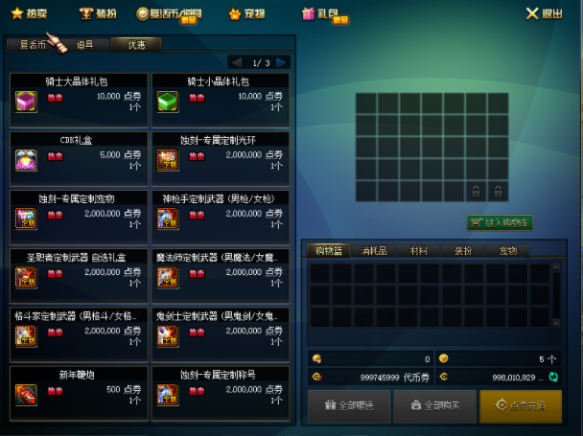
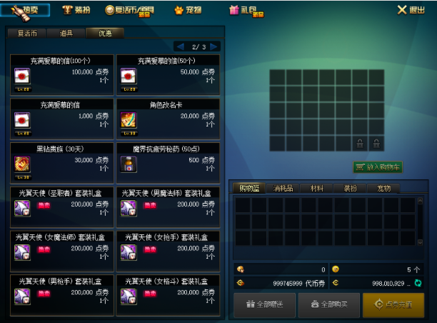
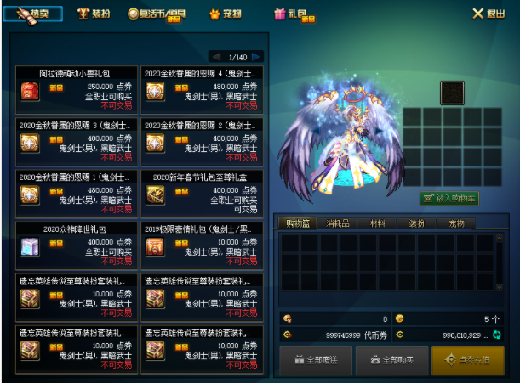
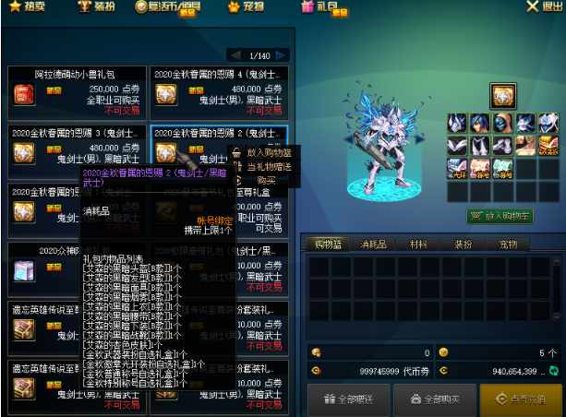
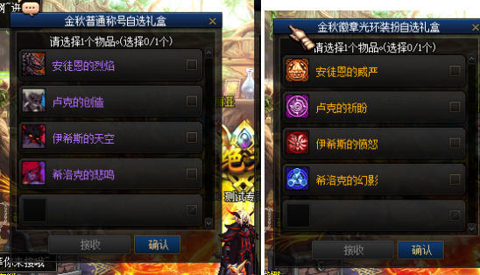
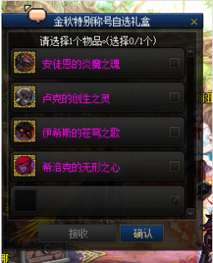
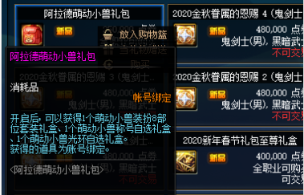
关 于 游 戏 内 的 一 些 特 色 副 本

1：奥兹玛副本 通关后高概率获得本服随机任意顶级防具 武器 道具一件 地图所有一切物品均无法交易且难度极大 新手勿尝试
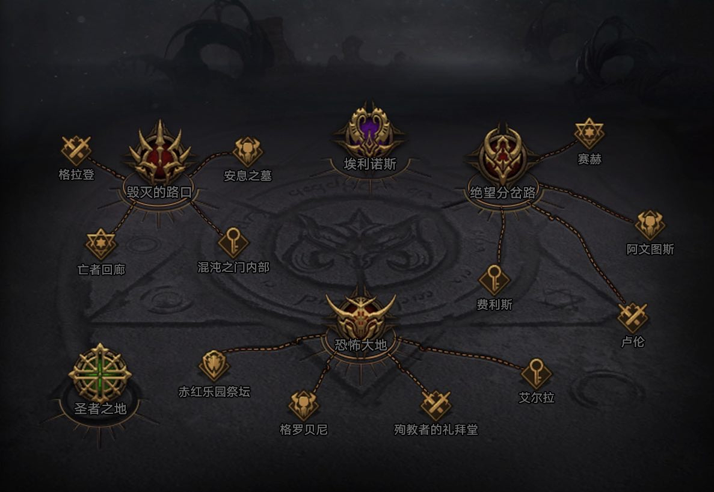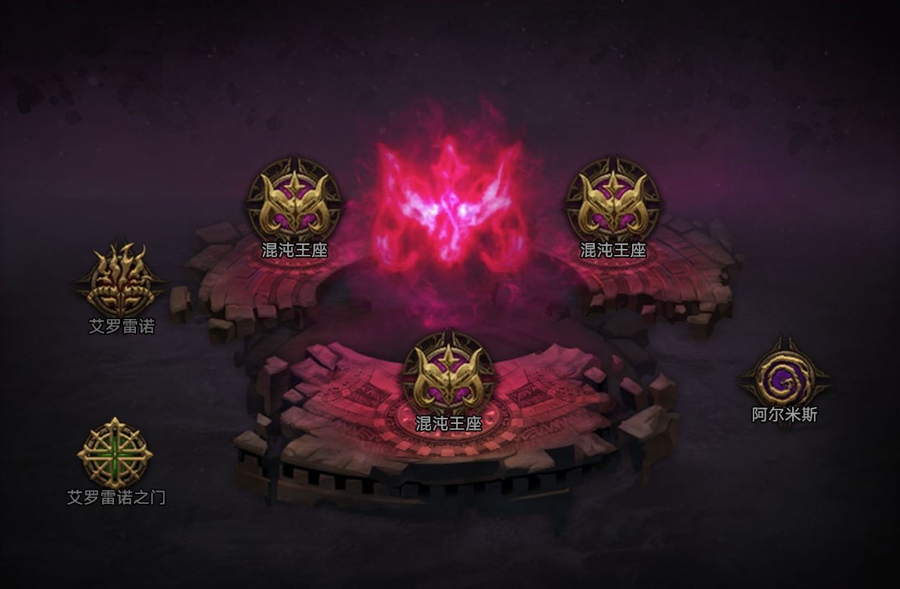

2：搬砖图新手可过 且无需门票

爆率为通用货币（可出售商城兑换成游戏金币） 史诗装备、引导石碎片

位置：祥瑞溪谷--瞬间移动可直接到达

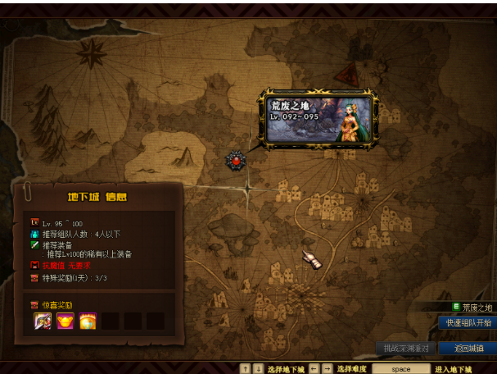

3：安图恩

产出武器：荒古
特殊装备：贪食首饰、贪食左右槽

NPC引导：安图恩攻坚商店

安图恩攻坚战

位置：苍穹贵族号 → -瞬间移动药剂可直接到达
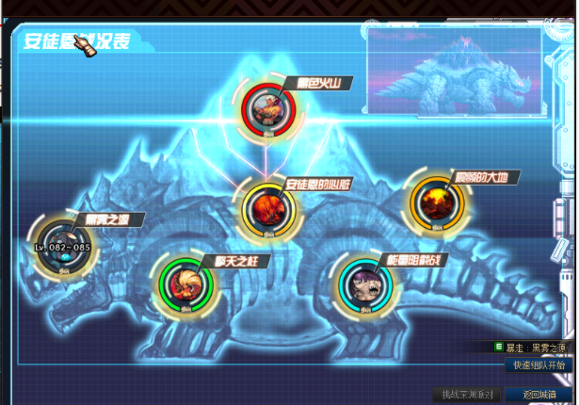

4：卢克

产出武器：圣耀救赎武器
产出防具：光怪陆离、深渊恶魔、超大陆的崩塌、娜迦王的贪食、堕落的七宗罪
特殊装备：海博伦的君主套、沉默至创造套

NPC引导：卢克攻坚商店

位置：克洛诺斯岛 → 瞬间移动药剂可直接到达

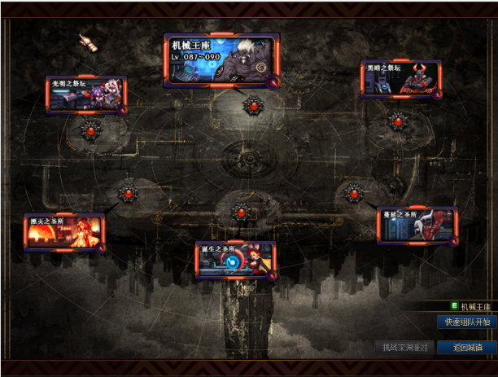

5：超时空之战

产出武器：超时空武器
产出防具：黑洞泯灭、白洞创生

NPC引导：假面骑士 天界支援兵

位置：最后防线 → 瞬间移动药剂可直接到达

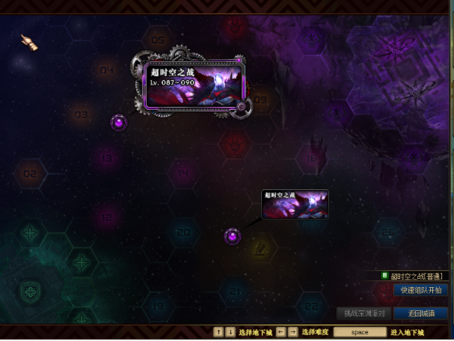

6：鸟背（泰波尔斯）崩坏的乐园

产出武器：苍穹幕落武器
产出防具：泰波尔斯防具
特殊装备：江山如画、万物生灭

NPC引导：寒冰之休雅

位置：魔界集结地 → 瞬间移动药剂直接到达

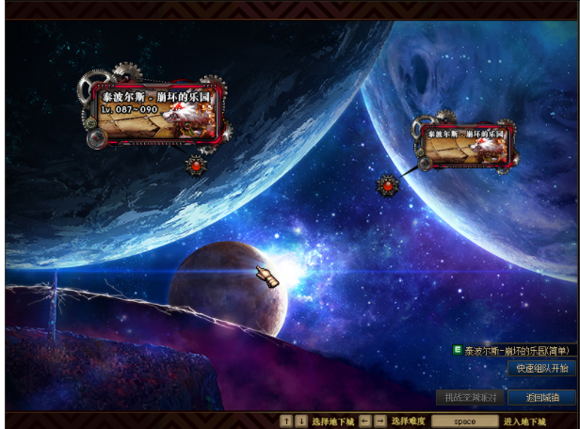

7：普雷（灰色墓地）

产出武器：夜语黑瞳武器、 界-夜语黑瞳武器
特殊装备：黑暗的第一权能、黑暗的第二权能

NPC指引：尼巫 花之女王

位置：灰色墓地 → 瞬间移动药剂可直接到达

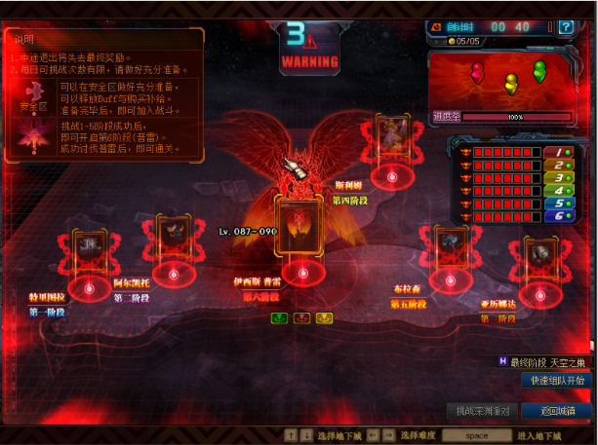

8：比拉谢尔（100级副本）

产出武器：100SS、100神话
产出防具：无畏的果敢、无痕的敏锐、呼啸的风沙、恶魔的化身、低调的威迫、
特殊装备：精灵使的权能、能量的主宰

注：史诗之祭坛的爆率相对比智慧引导要好，但门票需要多一些（同步国服）

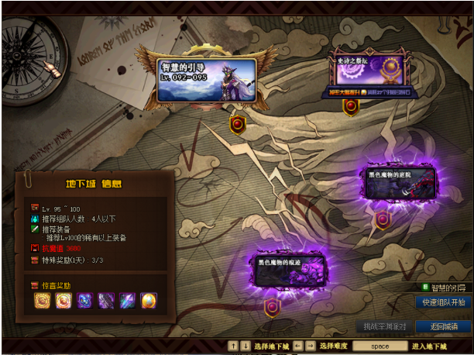

9：切斯特小镇

产出武器：100神话武器
产出防具：神话-无畏的果敢 神话-无痕的敏锐
神话-呼啸的风沙 神话-恶魔的化身 神话-低调的威迫

NPC引导：泰达

位置：切斯特城镇 → 瞬间移动药剂即可到达

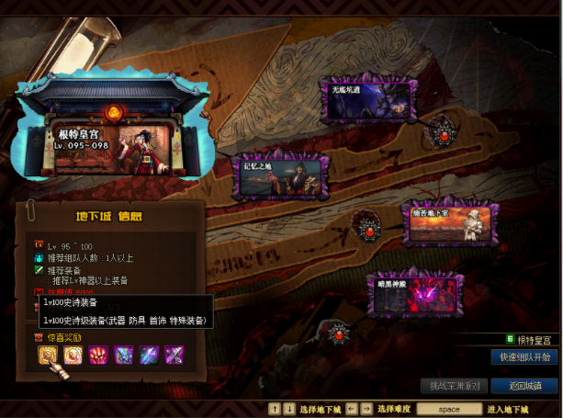

10：云上长安战未央

产出防具：无欲-艾尔多的律动、无望-艾尔多的律动、无尽-艾尔多的律动、无牵-艾尔多的律动、无形-艾尔多的律动
特殊装备：被放逐的勇气、隐秘的暗杀

NPC引导：云柯

位置：云上长安战未央 → 瞬间移动药剂即可到达

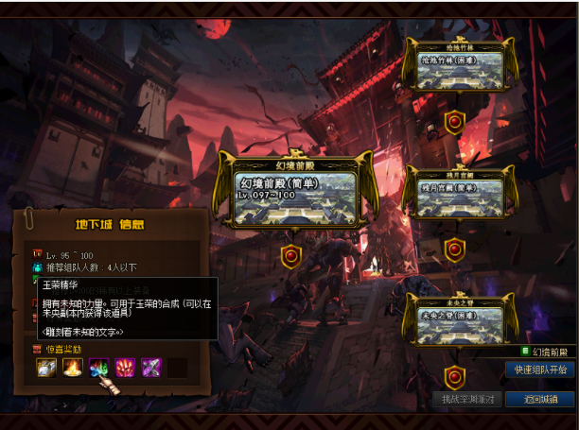

11：希洛克攻坚

产出武器：幻影武器
产出防具：遥远的金色回忆、冰之华尔兹、失落的挽歌、无法回头的命运、盛放的冰冷玫瑰

NPC引导：阿甘左

位置：希洛克攻坚营 → 瞬间移动药剂即可到达

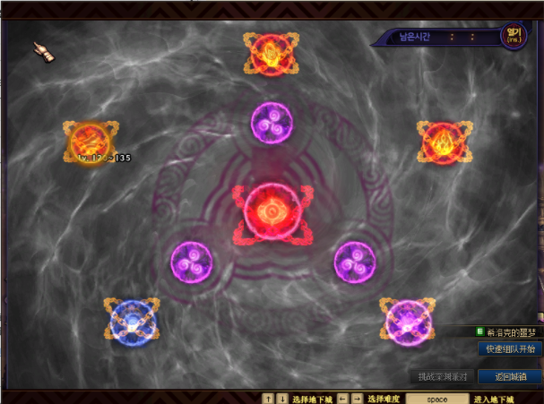

12：子午街-五菱 红玉诅咒等副本

产出武器：幻生逐月（全职业武器带残影特效）
产出防具：遭遇背叛的纯白怪兽、暗杀者的荣光、傀儡的往昔、宝石的诞生、掌管者
特殊装备：背叛者的背负、无限的沉思

NPC引导：法老红玉

位置：五菱-子午街 → 瞬间移动药剂即可到达

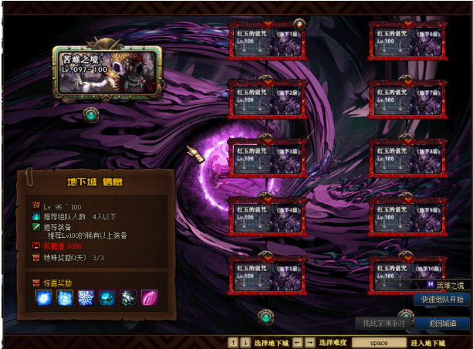

12：洞察之眼

产出材料：随机增幅券一张、智慧结晶、暗魂水晶
产出武器：随机产出100SS或100神话武器

位置：洞察之眼--瞬间移动药剂可直接到达

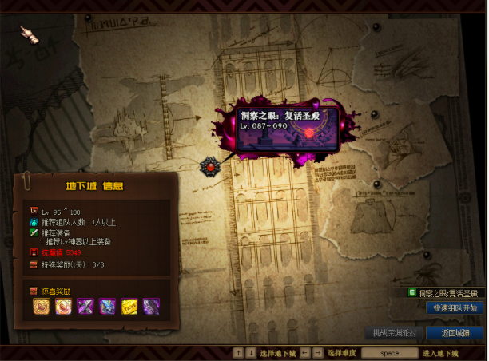

13：艾尔丁纪念馆 魔界大战

产出物品：1-10介宠物
产出物品：技能符文

NPC指引：图书馆的莫妮卡

位置：艾尔丁纪念馆 → 瞬间移动药剂可到达

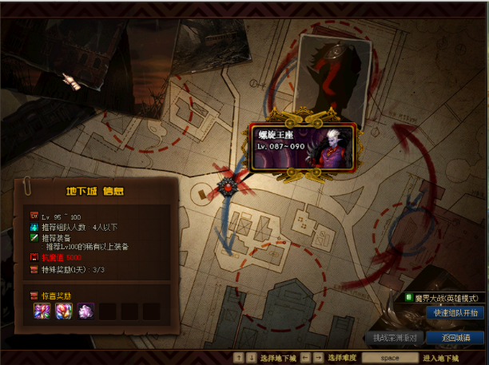

14：神秘异次元遗迹 无法地带

产出物品：普通皮肤、地狱火皮肤

NPC指引：阿比斯
位置：神秘异次元遗迹 → 瞬间移动药剂可直接到达

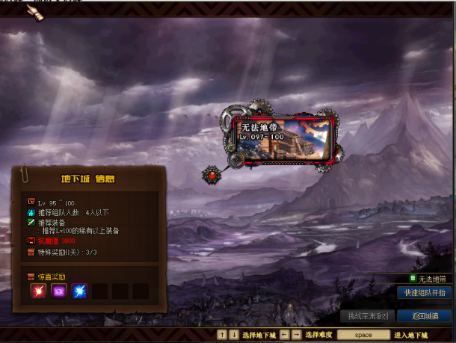

15：彩蛋 活动地图
门票为活动副本门票，用活动兑换也可在商城购买、可在所有副本都有几率掉落
地图内产出

幸运装备：爆率为100SS至本服最顶级五菱的装备
幸运材料：12-31增幅券、增幅保护全、消费证明、抽奖红包抵用券、点券抵用券、副本门票、金币、新年售货机金币、克拉钻石等极品物品
幸运金币：门票为1000万金币。 爆率分为三种，可能出现500万、2000万、2500万金币（搏一搏单车变摩托）
NPC指引：阿比斯
位置：新年活动地图
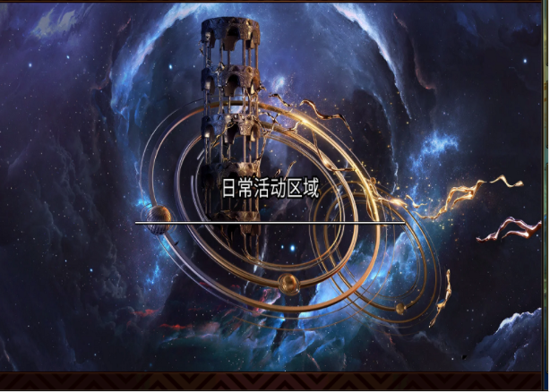

16：夏特利城镇

难度最大的副本、也是顶级防具以及首饰左右槽产出的地方

产出物品：合成顶级防具、首饰左右槽的材料

NPC指引：泰达-贝欧纳
位置：夏特利 → 瞬间移动药剂可直接到达

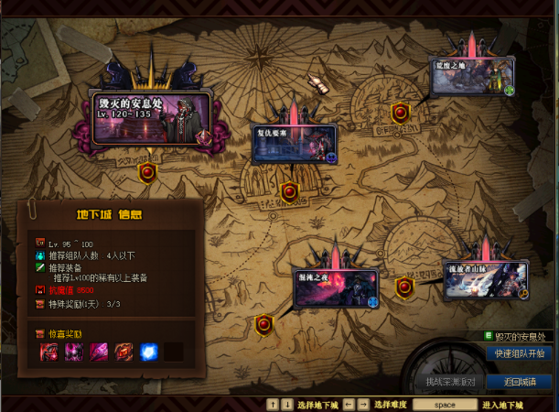

NPC 位 置 和 商 店 介 绍

强化：凯 丽 → 赫顿玛尔

增幅：克伦特 → 阿法利亚

锻造：锻造机 → 素喃的小铁柱（锻造最高到7）

卡片宝珠升级兑换：红鼻子德拉 → 黑市 → 假面骑士 → 最后防线

奥兰奶奶：新手宠物及宠物装备 → 赫顿玛尔

卡妮娜：各种药剂炼金材料 → 赫顿玛尔

萝莉安：炼金图纸 → 赫顿玛尔

罗杰：各种合成材料 → 西海岸

达芙妮：分解时装 → 西海岸

材 料 获 取 攻 略
诞生之芽：血色防线（建筑物掉落） 用途兑换超时空门票
时空石： 血色防线BOSS 固定掉落10个 用途兑换精炼时空石。
数据芯片：钢铁之臂（建筑物掉落） 用途兑换卢克团本门票
精炼的时空石：魔界兑换（位置和国服一样）
魔刹石： 特伦斯发电站（建筑物掉落） 安图恩副本兑换门票所需材料
公会贡献证书：公会副本掉落。位置：埃尔文防线 用途兑换公会勋章守护珠
史诗灵魂：史诗装备分解（alt+L）
苍穹碎片：魔界集结地 休亚 商店兑换（超星空和黎明裂缝掉落）
天空之愿：超星空裂缝、黎明裂缝掉落 用途 休亚 商店兑换苍穹碎片
异形碎片：黑市深渊掉落、黎明裂缝掉落. 超星空掉落
异性结晶：黑市红鼻子德拉兑换
星空深渊灵石：歌兰蒂斯商店兑换、团本战利品商店兑换、活动奖励
星空深渊原石：歌兰蒂斯商店用史诗灵魂兑换
金币：搬砖图、每日任务、出售物品、抽奖等
生命之泉：血色防线掉落！
反物质粒子：超时空团本打完之后随即获得
永恒的黑瞳石：普雷团本打完之后随即获得
闪耀的永恒的黑瞳石：普雷团本打完之后随即获得
宿命永恒：安图恩 卢克 超时空任务必定获得
生命之泉 血色防线掉落

